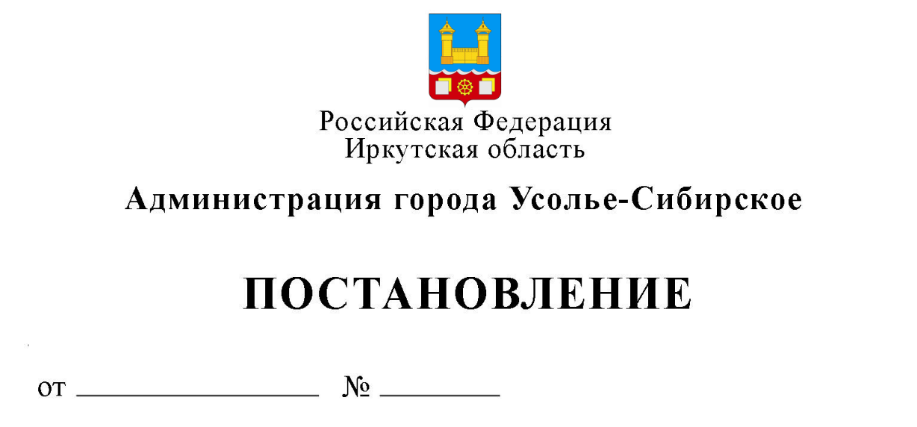

О внесении изменений в порядок размещения нестационарных торговых объектов на территории города Усолье-Сибирское, утвержденный постановлением администрации города Усолье-Сибирское от 16.06.2015 № 986 (в редакции от 25.03.2024)

В соответствии с Земельным кодексом Российской Федерации, Федеральным законом от 28.12.2009 № 381-ФЗ, Федеральным законом от 20.03.2025 № 33-ФЗ «Об общих принципах организации местного самоуправления в единой системе публичной власти», на основании закона Иркутской области от 04.05.2022 № 27-ОЗ «Об отдельных вопросах размещения нестационарных торговых объектов на территории Иркутской области», приказа службы потребительского рынка и лицензирования Иркутской области от 20.01.2011 № 3-спр «Об утверждении Порядка разработки и утверждения органами местного самоуправления муниципальных образований Иркутской области схемы размещения нестационарных торговых объектов», руководствуясь ст.ст. 28, 55 Устава города Усолье-Сибирское, администрация города Усолье-Сибирское

ПОСТАНОВЛЯЕТ:

1. Внести в порядок размещения нестационарных торговых объектов на территории города Усолье-Сибирское, утвержденный постановлением администрации города Усолье-Сибирское от 16.06.2015 № 986 (в редакции от 25.03.2024) (далее – Порядок) изменения следующего содержания:
1.1. Подпункт а) пункта 1.1. раздела 1. Порядка изложить в следующей редакции: «а) схема размещения нестационарных торговых объектов (далее – Схема) - документ, состоящий из текстовой и графической частей, определяющий места размещения нестационарных торговых объектов на территории города Усолье-Сибирское и содержащий сведения о виде, площади, адресных ориентирах (для мобильного торгового объекта в качестве адресных ориентиров может указываться маршрут движения и (или) зона размещения), координатах поворотных точек места размещения нестационарного торгового объекта на земельном участке (в графической части Схемы), о возможности размещения нестационарного торгового объекта субъектами малого и среднего предпринимательства, физическими лицами, не являющимися индивидуальными предпринимателями и применяющими специальный налоговый режим «Налог на профессиональный доход», периоде размещения, специализации объекта, собственнике земельного участка, на котором расположен нестационарный торговый объект;».
1.2. Дополнить Порядок разделом 2.1. следующего содержания: «2.1. Порядок определения координат поворотных точек мест размещения нестационарных торговых объектов.
2.1.1. Координаты поворотных точек места размещения нестационарного торгового объекта на земельном участке определяются администрацией города для нового места размещения нестационарного торгового объекта при включении его в Схему, а также для места размещения нестационарного торгового объекта, включенного в Схему, но свободного от прав третьих лиц.
2.1.2. Определение координат поворотных точек места размещения нестационарного торгового объекта на земельном участке, включенного в Схему и предоставленного хозяйствующему субъекту на основании договора на размещение нестационарного торгового объекта, хозяйствующий субъект обеспечивает самостоятельно и предоставляет в администрацию города.
Места размещения нестационарных торговых объектов должны соответствовать архитектурным, градостроительным, строительным, санитарным и пожарным норм и правилам, проектам планировки и благоустройства территории города Усолье-Сибирское, правилам сохранения объектов культурного наследия, а также режимам использования земель в границах зон охраны объектов культурного наследия.
В случае отказа хозяйствующего субъекта от самостоятельного обеспечения определения координат поворотных точек места размещения нестационарного торгового объекта (в том числе при непредставлении координат в установленный срок или представлении недостоверных сведений) координаты поворотных точек определяются администрацией города.
В случае несоответствия места размещения нестационарного торгового объекта одному из требований, указанных в настоящем пункте, администрация города вправе
внести изменения в Схему, с целью исключения ранее предоставленного места размещения нестационарного торгового объекта, как несоответствующего требованиям действующего законодательства.
В случае отказа хозяйствующего субъекта от самостоятельного обеспечения определения координат поворотных точек места размещения нестационарного торгового объекта (в том числе при непредставлении координат в установленный срок или представлении недостоверных сведений) координаты поворотных точек определяются администрацией города».
1.3. Подпункт 4) пункта 2.9. раздела 2. Порядка исключить.
1.4. Пункт 4.7. раздела 4. Порядка изложить в следующей редакции: «4.7. Право на заключение договора на размещение без проведения аукциона в соответствии с настоящим разделом предоставляется хозяйствующему субъекту, подавшему в администрацию города заявление о выборе компенсационного места для размещения нестационарного торгового объекта из числа свободных мест в схеме размещения нестационарных торговых объектов».
2. Опубликовать настоящее постановление в газете «Официальное Усолье» и разместить на официальном сайте администрации города Усолье-Сибирское в информационно-телекоммуникационной сети «Интернет».
3. Контроль за выполнением настоящего постановления возложить на председателя комитета экономического развития администрации города Усолье-Сибирское Трофимову И.А.

Мэр города М.В. Торопкин

